

车载软件设计基础

数据工程任务2



**2022至2023学年第 1 学期**

|  |  |  |
| --- | --- | --- |
| 学号 | 姓名 | 团队作用 |
| E2021244 | 戴兴龙 |  |
|  |  |  |
|  |  |  |
|  |  |  |
| 任课教师 |  | |
| 成 绩 |  | |

|  |  |
| --- | --- |
| 任务书 | |
| 任务内容 | 使用阈值法对提供的硬币图片进行图像分割，分割出硬币。并通过腐蚀、膨胀、开操作、闭操作等图像处理的基本方法，实现对硬币的计数。 |
| 程序规范 | （1）所有程序代码采用C++编写，使用git进行源代码管理；  （2）类名、变量名、函数名应符合C++的命名规范，并在代码中前后保持一致；  （3）涉及面向对象的程序，例如自定义的类，应符合面向对象的设计原则；  （4）正确使用头文件和源文件，自定义的头文件应符合头文件的编写原则，例如用条件宏定义确保头文件不被多次引用、不在头文件中进行类和函数的实现（模板除外）；  （5）项目必须是ROS项目，符合ROS的项目的规范，正确编写CmakeLists.txt等文件；  （6）程序能够在松灵小车上运行。 |
| 报告要求 | （1）报告至少应该包括人员分工、需求分析、程序设计、程序效果展示、总结分析4个部分；  （2）人员分工介绍组员各自的工作情况；  （3）需求分析侧重描述程序所需要实现的功能，功能预期的效果；  （4）程序设计描述组成程序的模块、类、函数以及他们之间的相互关系，若有算法，可以描述算法流程；  （5）程序效果展示除了程序运行效果截图之外，应该有必要的文字说明；  （6）总结分析可以分析实现的效果与理想情况的差异，分析导致这些差异的原因，切忌不要写成心得体会；  （7）报告应该格式规范、排版整洁、少语病和错误。 |
| 作业提交 | （1）含有git仓库（有.git目录）的完整源代码；  （2）程序功能演示的讲解视频；  （3）任务报告。 |
| 评分标准 | 按照五级制打分，分为优秀、良好、中等、及格、不及格，各评分项占总成绩的比例为：  （1）任务完成情况占评分的60%；  （2）程序规范占评分的20%；  （3）报告占评分的20%。  评分老师根据各部分的完成情况，直接给出总成绩。 |

1. 需求分析

主要需求是对一张包含多个硬币的图像进行处理，自动识别并计数图像中的硬币数量。由于硬币可能存在重叠、遮挡和背景干扰等问题，需要利用图像处理和计算机视觉技术，准确地分割和识别每一个硬币。

1. 程序设计

源代码：https://github.com/daixll/EIE/tree/master/data/2-task

1. 读取和显示原始图像：

使用 cv2.imread 读取硬币图像 coin.jpg。

使用 cv2.imshow 显示原始图像，便于观察。

1. 灰度化处理：

将彩色图像转换为灰度图像，降低计算复杂度。

灰度图像仅包含亮度信息，去除了颜色干扰。

1. 高斯模糊：

应用高斯模糊滤波器，平滑图像，降低噪声。

有助于减少细小的干扰，提高阈值分割的效果。

1. Otsu’s 二值化：

使用 Otsu’s 方法进行全局阈值分割，自动确定最佳阈值。

将图像转换为二值图像，区分前景（硬币）和背景。

1. 形态学开操作：

进行开操作（先腐蚀后膨胀），去除小噪点，平滑物体边界。

使用一个 3x3 的结构元素，迭代两次，强化效果。

1. 膨胀处理：

对开操作结果进行膨胀，扩大前景区域，确保硬币区域完整。

获得确定的背景区域 sure_bg。

1. 距离变换与阈值处理：

对开操作结果进行距离变换，计算每个前景像素到最近零像素的距离。

通过设定阈值，获得确定的前景区域 sure_fg。

1. 标记未知区域：

将确定的前景和背景区域结合，标记未知区域。

使用 cv2.subtract 获取未知区域 unknown。

1. 连通区域标记：

对确定的前景区域进行连通组件分析，标记不同的硬币区域。

标记值加 1，确保背景为 1，未知区域为 0。

1. 应用分水岭算法：

使用 cv2.watershed 对图像进行分水岭分割，分离相互接触的硬币。

分割结果中的边界标记为 -1，将其在原图像中标记为红色。

1. 计数硬币数量：

通过连通组件的数量减去 1（背景），得到硬币的总数。

输出硬币数量。

1. 结果展示：

显示各个处理阶段的图像（灰度图、模糊图、二值化图、开操作结果等）。

在原始图像上显示分割后的硬币边界。

1. 程序效果展示

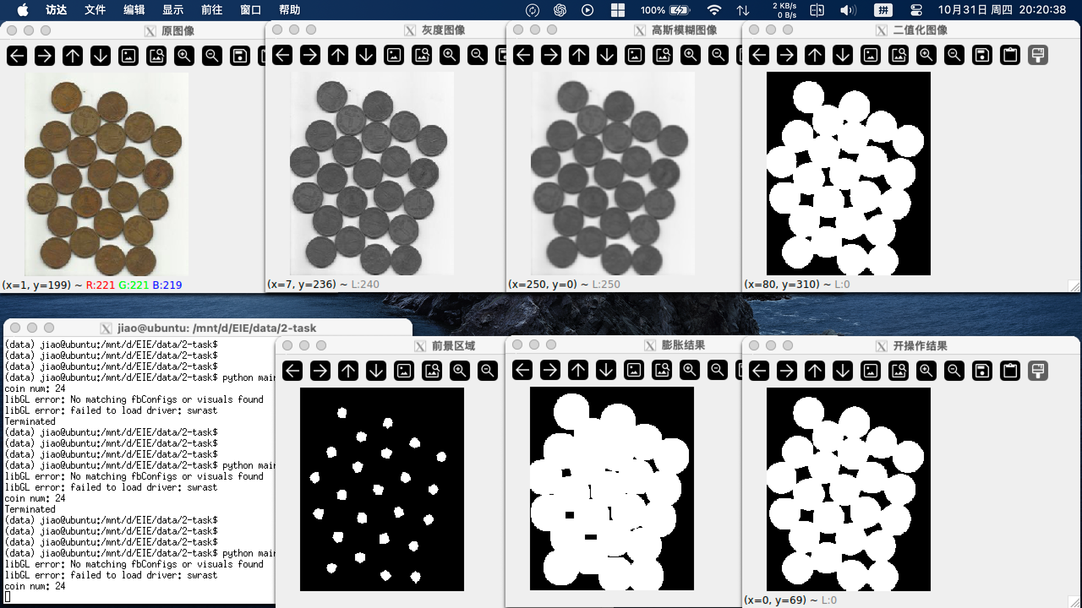

运行程序后，可以观察到以下效果：

原始图像：显示包含多个硬币的彩色图像。

灰度图像：转换后的灰度图，亮度信息更加突出。

高斯模糊图像：经过模糊处理，图像更加平滑，噪声减少。

二值化图像：使用 Otsu’s 方法分割的二值图像，硬币区域与背景明显区分。

开操作结果：去除了小噪点，硬币边缘更加光滑。

膨胀结果：前景区域扩大，确保硬币区域完整。

前景区域：经过距离变换和阈值处理，得到的确定前景（硬币）区域。

最终结果：在原始图像上标记出硬币的边界，成功分割相互接触的硬币，并在控制台输出硬币的数量。

1. 总结分析

本程序通过一系列图像处理技术，实现了对硬币图像的自动分割和计数。主要特点和优势包括：

自动化程度高：利用 Otsu’s 方法和分水岭算法，自动确定阈值和分割边界，无需人工干预。

处理复杂场景：能够有效分割重叠和接触的硬币，提高计数的准确性。

可视化结果：各个步骤的图像显示，方便理解处理过程和效果。

实用性强：该方法可扩展应用于其他类似的目标检测和计数任务，如细胞计数、颗粒检测等。

总体而言，程序成功实现了预期的功能，展现了图像处理在实际问题中的应用价值。通过对图像的预处理、形态学操作和高级分割算法的综合运用，解决了复杂背景下的目标检测与计数问题。